**課題作品「石川アラーム」説明書**

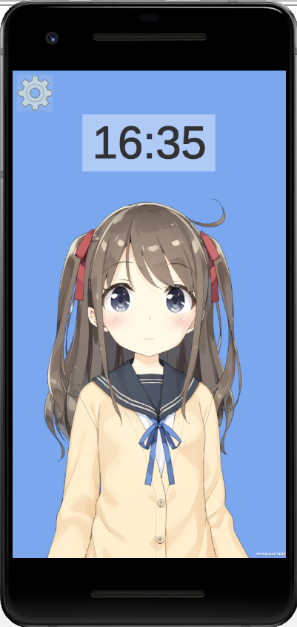

|  |  |
| --- | --- |
| **作品名** | 石川アラーム |
| **制作者** | トライデントコンピュータ専門学校　ゲームサイエンス学科  石川 貴祥 |
| **プラットフォーム** | Android (Android 6.0以上) |
| **制作期間** | 2019/12/20 ～ 2020/01/29 |
| **使用ツール** | Unity  Visual Studio 2015  Android Studio  Android SDK  Live2D Cubism Editor 3.3  Cubism SDK for Unity  Adobe Photoshop Elements 15 |

**目次**

課題内容 ……………… P.3

操作方法 ……………… P.4 ～ 9

こだわり箇所 ……………… P.10

確認環境 ……………… P.10

利用素材 ……………… P.11

**課題内容**

**[必須]**

・Unityで、Android6.0以上で動作する目覚ましアプリを作成する

・期間は早いほどいいが、遅くとも来年1月中に提出する

・最低1か所、状態遷移で分岐する処理を入れる

**[必須ではないがあるとよいもの]**

・アプリ画面にLive2Dキャラを表示する

・その他、Unityの技量を示せるような追加機能を入れる

**状態遷移分岐部分について**

・端末の戻るボタンが押されたときに、その時点での画面表示状態に応じて

　処理が変わるようになっています。

　(アラーム設定状態では設定キャンセル処理、メイン状態では終了処理など)

　[実装方法]

　・MainSceneManagerのviewState_で、画面表示状態を管理してます。

　・戻るボタン入力をMainSceneManagerのUpdate関数で判定し、その時の

　　viewStateに対応する処理を呼び出すことで実装しています。

　・対応する処理はMainSceneManagerのSetBackAction関数を利用して、

　　画面表示を変更する処理を持つクラスが格納します。

・メイン状態のまま時間が経過したときに、時刻に応じて”ひより”のセリフが

　変わるようになっています。

　[実装方法]

　・SpeakWordsGeneratorのCreate関数が呼ばれた場合に挨拶をしたか判定し、

　　挨拶していない場合は挨拶のセリフを、挨拶している場合は会話文のセリフ

　　のリストを生成してランダムで選択しています。

　・セリフ生成時に現在時刻を数値に変換することで、時刻に合ったセリフが生成

　　されるようにしています。

**操作方法**

　　　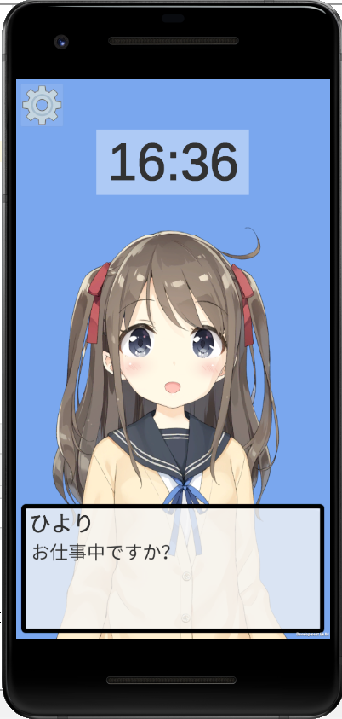

3

4

2

1

**メイン画面**

**①** **オプションボタン**

　オプションメニュー画面(P.5)を表示するためのボタンです

**②** **現在時刻表示**

　現在時刻を24時間形式で表示してます

　ここを押すとアラーム設定画面(P.6)へのショートカットにもなります

**③** **桃瀬ひより**

　株式会社Live2D様が公開されているサンプルデータの桃瀬ひよりちゃん

　FREE版データを利用しています

**④** **セリフウィンドウ**

　ひよりちゃんが話しているときにセリフが表示されるウィンドウです

**操作方法**

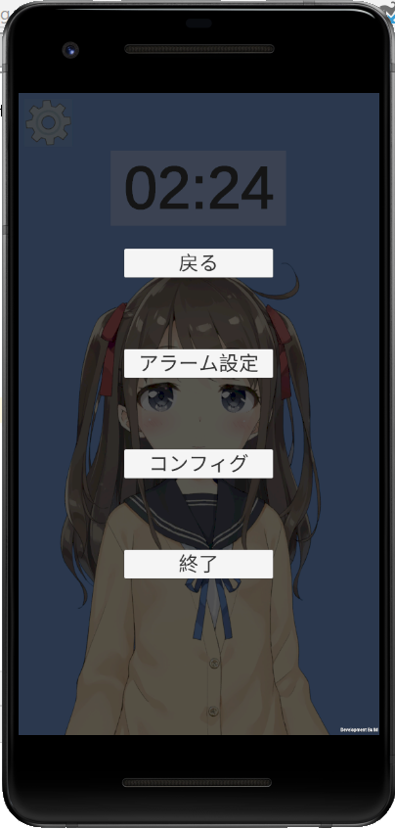

4

3

2

1

**オプションメニュー画面**

**① 戻るボタン**

　メイン画面(P.4)に戻るためのボタンです

**② アラーム設定ボタン**

　設定アラーム表示画面(P.6)を表示するためのボタンです

**③ コンフィグボタン**

　コンフィグ画面(P.8)を表示するためのボタンです

**④ 終了ボタン**

　アプリを終了するためのボタンです

**操作方法**

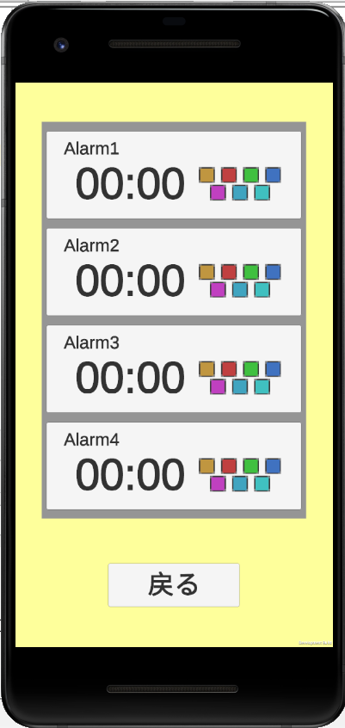　　　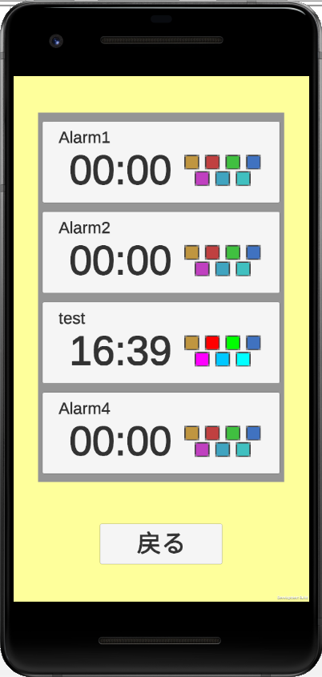

1

1

1

1

2

**設定アラーム表示画面**

**① アラーム表示**

　アラームのタイトルと時間、起動する曜日を表示しています

　起動する曜日の対応する場所(左から日月火水木金土の順)は明るく光ります

　また、ここを押すとアラーム設定画面(P.7)を表示します

**② 戻るボタン**

　直前の画面に(メイン画面(P.4)からならメニュー画面へと、オプションメニュー

　画面(P.5)からならオプションメニュー画面へと)戻るためのボタンです

**操作方法**

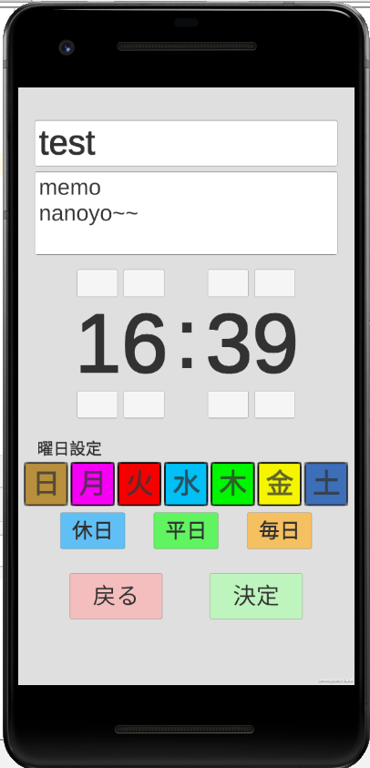

**アラーム設定画面**

1

2

**① タイトル入力**

　アラームのタイトルを設定する場所です

　タイトルの文字数は最大8文字です

3

**② メモ入力**

　アラームのメモを設定する場所です

4

　メモの文字数は最大35文字です

**③ 時間入力**

　アラームの時間を設定する場所です

6

5

　各桁の上下のボタンを押す、表示されている数字を

　ドラッグまたはフリックする事により、時間を変更

　できます

**④ 曜日設定入力**

　アラームを起動する曜日を設定する場所です

　各曜日の場所を押すことで、その曜日の設定をON/OFFできる他、

　下にある3種のボタンを押すと、対応する曜日の設定を一括変更できます

**⑤ 戻るボタン**

　入力をキャンセルして設定アラーム表示画面(P.6)に戻ります

**⑥ 決定ボタン**

　入力を保存して設定アラーム表示画面に戻ります

※Alarm3の設定を画面の内容で保存するとP.6の右画像のようになります

**操作方法**

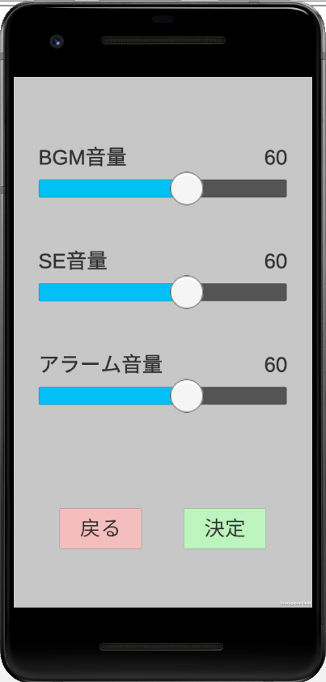

2

3

4

5

1

**コンフィグ画面**

**① BGM音量設定**

　スライダーを操作するとBGMの音量を設定できます

**② SE音量設定**

　スライダーを操作するとSEの音量を設定できます

**③ アラーム音量設定**

　スライダーを操作するとアラームの音量を設定できます

**④ 戻るボタン**

　設定をキャンセルしてオプションメニュー画面(P.5)に戻ります

**⑤ 決定ボタン**

　設定を保存してオプションメニュー画面に戻ります

**操作方法**

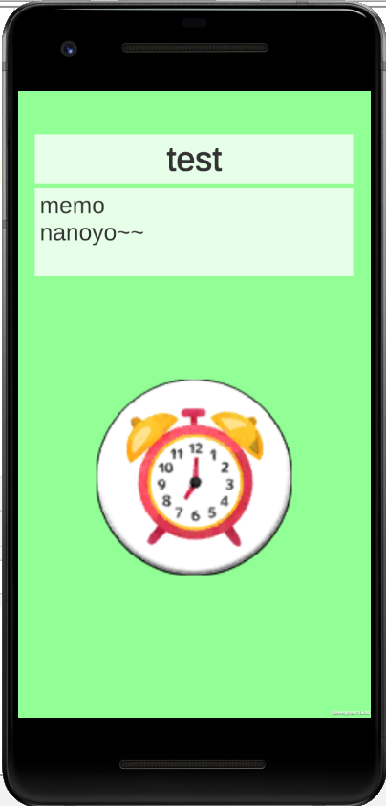

2

1

3

**アラーム画面**

**① タイトル表示**

　時間になったアラームの(アラーム設定画面(P.7)で設定した)タイトルの

　表示です

**② メモ表示**

　時間になったアラームの(アラーム設定画面で設定した)メモの表示です

**③ 停止ボタン**

　アラームを停止するためのボタンです

**こだわり箇所**

・アラーム時間を設定する方法を各桁のボタン入力と数字ドラッグ、フリック

　入力の2通りに対応させることで使いやすくしました

・曜日設定方法に「土日」、「平日」、「毎日」の一括設定ボタンをいれることで

　入力を簡単にできるようにしました

・アラームにメモを付けることで利便性を上げました

・ひよりちゃんがセリフを言うときに、実際にセリフを言っているように口を

　動かしています

・HiyoriParameterControllerの感情値(Happiness(幸福度), Worry(困惑度),

Sleepiness(眠気))を変更すると表情が変わるようにしました

・HiyoriSpeakMotionControllerのSetSpeak関数に発声文を入力すると

　その文章に合わせてデータを作成し、口を動かすようにしています

・セリフデータに発声文と感情値を入れることで、本当にひよりちゃんが思った

　ことを話しているかのように感じられるようにしました

**確認環境**

Android Studioのエミュレータを使って以下の環境で動作確認しました。

・Pixel2 Marshmallow (Android 6.0 x86_64)

・Nexus One Oreo (Android 8.1 x86)

**利用素材**

**画像**

　株式会社Live2D様 (https://www.live2d.com/)

　img-o様 (http://img-o.starrypages.net/)

　ジャパクリップ 様 (https://japaclip.com/)

**音楽**

　魔王魂 様 (https://maoudamashii.jokersounds.com/)

　MusMus様 (http://musmus.main.jp/)